ДЕМОВЕРСИЯ
Задания по математике
для вступительных испытаний в СГЭУ в 2022 г.

В заданиях 1-12 дать ответ в краткой форме. В заданиях 13 - 19 записать полное обоснованное решение.

1. Найдите корень уравнения:
$$\sqrt[3]{7x−6}=2$$
2. В случайном эксперименте симметричную монету бросают четырежды. Найдите вероятность того, что орел выпадет ровно два раза.
3. В треугольнике ABC угол С равен 90°, sin A= $\frac{\text{13}}{\text{17}}$, AC = $4\sqrt{\text{30}}$. Найдите АВ.
4. Найдите значение выражения $\left(2\frac{1}{3}+1\frac{3}{8}\right)⋅4\text{.}$
5. Найдите объем многогранника, изображенного на рисунке (все двугранные углы прямые).
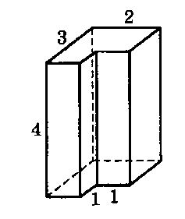
6. Прямая у = 2х является касательной к графику функции у = 5х² - 8х + 3. Найдите абсциссу точки касания.
7. Зависимость объема спроса q на продукцию предприятия-монополиста от цены р задается формулой: q = 100 - 5р. Выручка предприятия за месяц r определяется как r(p) = q · р. Определите максимальный уровень цены р (тыс. руб.), при котором величина выручки за месяц r(p) составит не менее 480 тыс. руб.
8. Моторная лодка прошла против течения реки 135 км и вернулась в пункт отправления, затратив на обратный путь на 6 часов меньше. Найдите скорость течения, если скорость лодки в неподвижной воде равна 12 км/ч. Ответ дайте в км/ч.
9. На рисунке изображён график функции вида $f(x)=\frac{x^{2}}{a}+\text{bx}+c$, где числа a, b и c — целые.
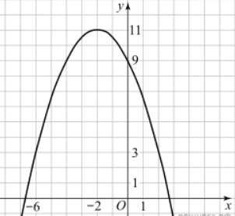
Найдите значение $f(4)$.
10. В кошельке лежат четыре купюры по 5 тысяч рублей и три по 1 тысяче рублей. Купюры вытаскивают по очереди в случайном порядке. Какова вероятность того, что первый раз купюра номиналом в 1 тысячу появится третьей по счету?
11. Найдите наименьшее значение функции у = (х - 12) е^{х - 11} на отрезке [10; 12].
12. Укажите корни уравнение ${\text{log}}_{4}(6−x)={\text{log}}_{\text{16}}x^{4}$, принадлежащие отрезку [0; 4].
13. Решите уравнение $\text{sin}x+\text{sin3}x=\text{sin2}x\text{.}$
14. Ромб $\text{ABCD}$, лежащий в основании прямой призмы ${\text{ABCDA}}_{1}B_{1}C_{1}D_{1}$ имеет сторону $\text{AB}=5, \text{АС}=3$. Боковое ребро ${\text{BB}}_{1}$ равно $4$. Найдите расстояние от вершины $D$до прямой ${\text{АC}}_{1}$.
15. Решите неравенство $\frac{{\text{log}}_{3^{x+4}}\text{27}}{{\text{log}}_{3^{x+4}}(−\text{81}x)}≤{\text{log}}_{3}{\text{log}}_{\frac{1}{3}}3^{x}$.
16. 31 декабря 2020 года клиент взял в банке 1 млн. рублей в кредит. Схема выплаты кредита следующая: 31 декабря каждого следующего года банк начисляет проценты на оставшуюся сумму долга (то есть увеличивает долг на a%), затем клиент переводит очередной транш. Клиент выплатил кредит за два транша, переведя в первый раз 540 тыс. рублей, во второй 649,6 тыс. рублей. Найдите a.

17. Сторона CD прямоугольника ABCD касается некоторой окружности в точке M. Продолжение стороны AD пересекает окружность в точках P и Q, причём точка P лежит между точками D и Q. Прямая BC касается окружности, а точка Q лежит на прямой BM. Известно, что CM = 17 и CD = 32. Найдите сторону AD.

18. Найдите все положительные значения параметра "а", при каждом из которых система
$$\left\{\begin{matrix}(\left|x\right|−5)^{2}+(y−3)^{2}=4 \\ (x+1)^{2}+y^{2}=a^{2} \end{matrix}\right.$$
имеет три решения.

19. Даны n различных натуральных чисел, составляющих арифметическую прогрессию.
а) Может ли сумма всех данных чисел быть равной 14?
б) Каково наибольшее значение n, если сумма всех данных чисел меньше 900?
в) Найдите все возможные значения n, если сумма всех данных чисел равна 123.

Председатель предметной комиссии
профессор кафедры прикладной информатики Макаров С.И.
2022 г.

